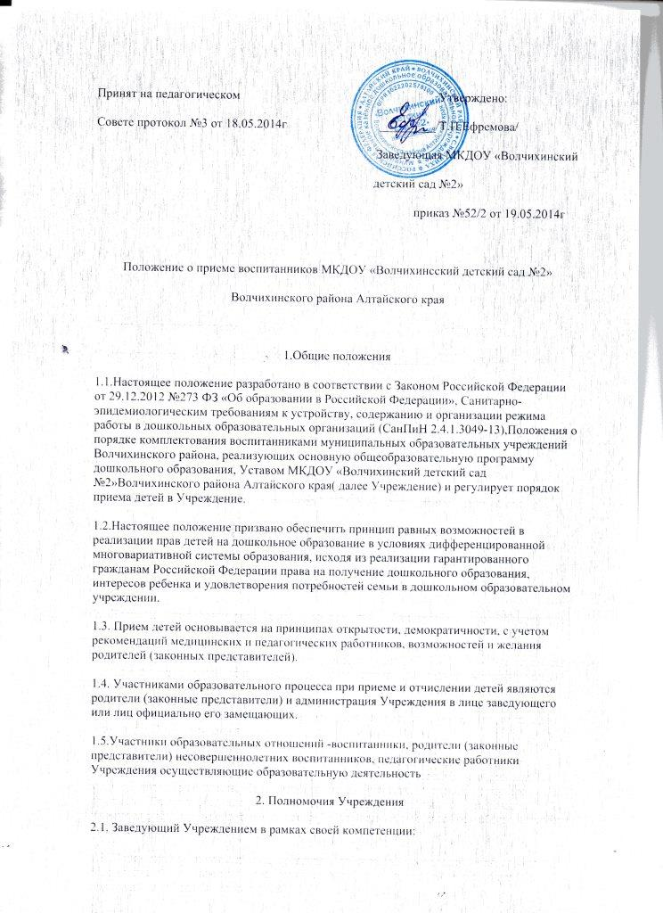

2.1.1. Формирует контингент воспитанников в соответствии с их возрастом и направленностью групп.

2.1.2. Осуществляет ежегодное комплектование групп воспитанниками до начала учебного года:

1. осуществляет прием детей на основании  списка,  утверждённого  комиссией по комплектованию  и заявления родителя (законного представителя);
2. производит доукомплектование высвобождающихся по различным причинам мест  в Учреждении в течение календарного года;
3. представляет  в Комитет Администрации Волчихинского района по образованию и делам молодежи информацию о движении контингента воспитанников, а также о занятых и свободных местах в  Учреждении.

3. Порядок приема

3.1.   Прием в  МКДОУ осуществляется по личному заявлению родителя (законного представителя) ребёнка при предъявлении оригинала документа, удостоверяющего личность родителя (законного представителя).

В заявлении родителями (законными представителями) ребёнка указываются следующие сведения:

а) фамилия, имя, отчество ребёнка;

б) дата и место рождения ребёнка;

в) фамилия, имя, отчество родителёй (законных представителей) ребёнка;

г) адрес места жительства ребёнка, его родителей (законных представителей);

д) контактные телефоны родителей (законных представителей) ребёнка;

3.2. Для приёма ребенка представляются следующие документы:

 - путёвка  выданная  Комитетом Администрации Волчихинского района;

по образованию и делам молодежи;

- медицинская карта;

- свидетельство о рождении ребенка или документ, подтверждающий родство заявителя (или законность представления) прав ребёнка (оригинал и копия);

- свидетельство о регистрации ребёнка по месту жительства или по месту пребывания на закреплённой территории или документ, содержащий сведения о регистрации ребёнка по месту жительства или по месту пребывания.

- 3.3.Родители  предоставляют документы на льготы (компенсационные выплаты);

3.4. Документы, представленные родителями (законными представителями), регистрируются в журнале приема заявлений о приёме в МКДОУ и «Книге учета движения детей». После регистрации заявления родителям (законных представителям) детей выдаётся расписка в получении документов. Расписка заверяется подписью руководителя и печатью МКДОУ.

3.5. При приеме ребенка заведующий Учреждением обязан ознакомить родителя (законного представителя) с уставом МКДОУ, лицензией на осуществление образовательной деятельности, с образовательными программами и другими документами, регламентирующими организацию и осуществление образовательной деятельности, права и обязанности  родителя (законного представителя) ребёнка.

Факт ознакомления родителя (законного представителя) ребёнка, в том числе через информационные системы общего пользования, с уставом МКДОУ, лицензией на осуществление образовательной деятельности фиксируются в заявлении о приёме и заверяется личной подписью родителей (законных представителей).

Подписью родителей (законных представителей) фиксируется также согласие на обработку их персональных данных и персональных данных ребёнка.

3.6. После приёма документов заключается договор между родителями (законными представителями) и Учреждением, включающий в себя взаимные права, обязанности, ответственность сторон, возникающие в процессе обучения, воспитания, присмотра и ухода, организации коррекционной работы, который регулирует их взаимоотношения.

3.7. Заведующий МКДОУ издаёт приказ о зачислении ребёнка в МКДОУ после заключения договора.

  3.8. На каждого ребенка, зачисленного в МКДОУ, заводится личное дело, в котором хранятся все документы.